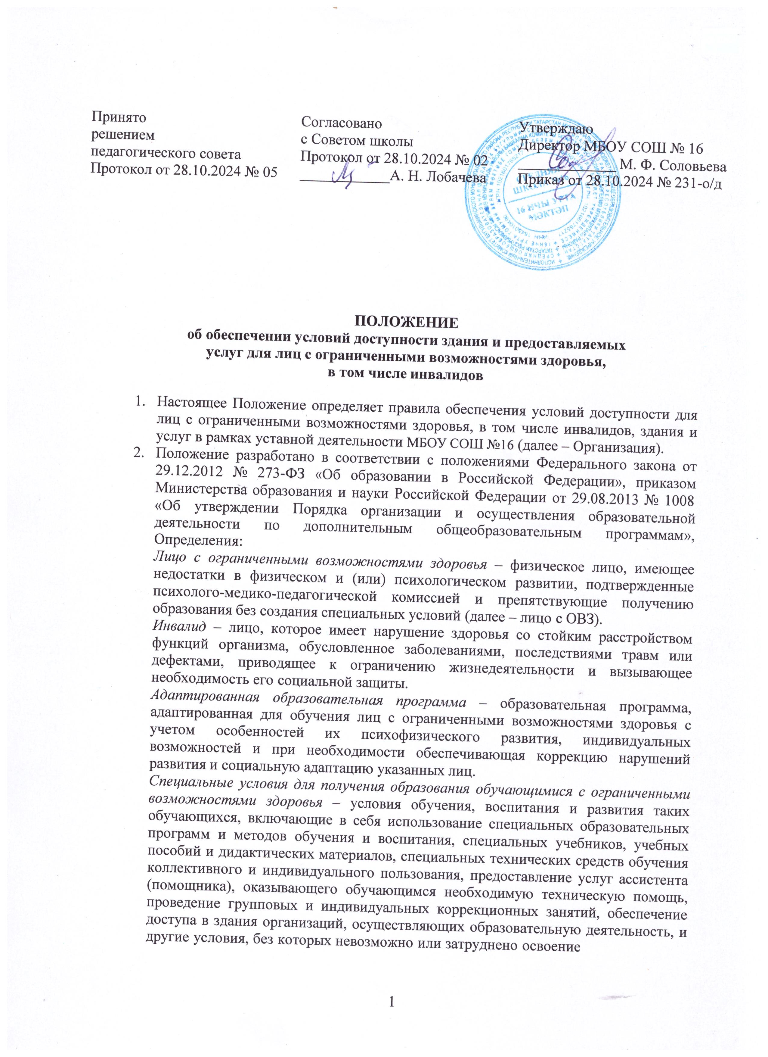

образовательных программ обучающимися с ограниченными возможностями здоровья.
Психолого-педагогическое сопровождение – комплексная технология, особая культура поддержки и помощи ребенку в решении задач развития, обучения, воспитания, социализации.
- Обеспечение доступности здания Организации и предоставления услуг в рамках уставной деятельности для инвалидов и лиц с ОВЗ осуществляется в целях защиты их прав, адаптации к условиям организованной общественной поддержки их творческих способностей, развития их жизненных и социальных компетенций.
- Меры по обеспечению условий доступности здания и предоставляемых услуг для инвалидов и лиц с ОВЗ включают:
- определение структурных подразделений и должностных лиц Организации, ответственных за обеспечение условий доступности здания и предоставляемых услуг для инвалидов и лиц с ОВЗ;
- обучение, инструктирование работников Организации по вопросам, связанным с обеспечением доступности для инвалидов и лиц с ОВЗ с учетом особенностей психофизического развития указанной категории;
- создание инвалидам и лицам с ОВЗ специальных условий доступности в здание Организации в соответствии с требованиями, установленными законодательными и иными нормативными правовыми актами;
- отражение на сайте Организации информации по обеспечению условий доступности здания и предоставляемых услуг для инвалидов и лиц с ОВЗ с дублированием информации в формате, доступном для слепых и слабовидящих.
- Инвалидам и лицам с ОВЗ обеспечиваются следующие условия доступности здания в соответствии с требованиями, установленными законодательными и иными нормативными правовыми актами:
- организация пространства в соответствии с санитарно-гигиеническими нормами образовательной деятельности (водоснабжение, канализация, освещение, воздушно-тепловой режим и т.д.);
- обеспечение санитарно-бытовых (гардероб, санузлы и т.д.) и социально-бытовых условий (оборудованное рабочее место и т.д.);
- обеспечение пожарной и электробезопасности, условий охраны труда;
- возможность беспрепятственного входа в здание и выхода из него;
- содействие при входе в здание и выходе из него, информирование о доступных маршрутах общественного транспорта;
- возможность посадки в транспортное средство и высадки из него перед входом в здание, в том числе с использованием кресла-коляски и (при необходимости) с помощью работников Организации;
- обеспечение самостоятельного передвижения по зданию, при необходимости в сопровождении ассистента (помощника) и/или работников Организации;
- надлежащее размещение носителей информации, необходимой для обеспечения беспрепятственного доступа в здание и к предоставляемым услугам инвалидов и лиц с ОВЗ с учетом ограничений их жизнедеятельности;
- обеспечение допуска в здание ассистента (помощника), родителей (законных представителей) детей-инвалидов и детей с ОВЗ, собаки-проводника.
- Инвалидам и лицам с ОВЗ обеспечиваются следующие условия доступности услуг в соответствии с требованиями, установленными законодательными и иными нормативными правовыми актами:
- предоставление бесплатно в доступной форме информации о видах услуг, сроках, порядке и условиях их предоставления, в том числе об оформлении необходимых для получения услуг документов, о совершении ими других необходимых для получения услуг действий;

- обучение по адаптированным общеобразовательным общеразвивающим программам при наличии согласия родителей (законных представителе) детей- инвалидов и детей с ОВЗ, заключения психолого-медико-педагогической комиссии и индивидуальной программой реабилитации ребенка-инвалида и инвалида;
- обеспечение психолого-педагогического сопровождения образовательной деятельности квалифицированными специалистами;
- организация оптимального временного режима;
- организация рабочего места для инвалидов и лиц с ОВЗ с учетом индивидуальных особенностей;
- обеспечение техническими средствами комфортного доступа (ассистирующие средства и технологии);
- возможность сопровождения ассистентом (помощником), родителями (законными представителями) детей-инвалидов и детей с ОВЗ при получении услуг;
- оказание работниками Организации иной необходимой инвалидам и лицам с ОВЗ помощи в преодолении барьеров, препятствующих получению ими услуг наравне с другими лицами.
- Организацией создаются специальные условия, которые предполагают формирование безбарьерной среды для инвалидов и лиц с ОВЗ, за счет бюджетных средств.
- Распределение функциональных (должностных) обязанностей работников Организации по обеспечению доступности здания и предоставляемых услуг для инвалидов и лиц с ОВЗ осуществляется в соответствии с приложением к настоящему Положению.

Приложение к Положению об обеспечении условий доступности здания и предоставляемых услуг для лиц с ограниченными возможностями здоровья, в том числе инвалидов,
утв.18.11.2024

ПЕРЕЧЕНЬ
функциональных (должностных) обязанностей работников

МБОУ СОШ №16 по обеспечению доступности здания и предоставляемых услуг для лиц с ограниченными возможностями здоровья, в том числе инвалидов

- Функциональные (должностные) обязанности директора
- общее руководство по организации работы по обеспечению доступности здания, предоставляемых услуг для инвалидов и лиц с ОВЗ;
- утверждение организационно-распорядительных документов и иных локальных актов по вопросам: обследования здания на предмет доступности, обеспечения условий доступности для инвалидов и лиц с ОВЗ, с определением ответственных работников, их должностных инструкций; систематического обучения (инструктажа) работников, обучения по адаптированным дополнительным общеобразовательным общеразвивающим программам;
- организация комиссионного обследования и паспортизации здания, утверждение Паспорта доступности;
- обеспечение психолого-педагогического сопровождения образовательной деятельности квалифицированными специалистами, создание психолого- педагогического консилиума как организационно-управленческой формы коррекционного сопровождения либо заключение договора со специализированной организацией;
- взаимодействие с социальными партнерами (центры психолого-педагогического и медико-социального сопровождения детей и подростков, образовательные организации, реализующие основные образовательные программы, общественные организации) в целях реализации программ в сетевой форме;
- взаимодействие с государственными, муниципальными, административными органами, иными учреждениями и организациями по вопросам доступности здания и предоставляемых услуг для инвалидов и лиц с ОВЗ;
- контроль исполнения.

Функциональные (должностные) обязанности заместителя директора
- организация работы по предоставлению инвалидам и лицам с ОВЗ информации в доступной форме с учетом особенностей психофизического развития указанной категории о видах услуг, сроках, порядке и условиях их предоставления, в том числе об оформлении необходимых для получения услуг документов, о совершении ими других необходимых для получения услуг действий;
- обеспечение размещения на информационных стендах, иных информационных носителях, а также на сайте Организации информации о доступности здания и предоставляемых услуг для инвалидов и лиц с ОВЗ;
- общее руководство по адаптации дополнительных общеобразовательных общеразвивающих программ;
- программно-методическое обеспечение образовательной деятельности (обеспечение доступа для всех участников образовательных отношений к любой информации, связанной с реализацией адаптированных дополнительных общеобразовательных общеразвивающих программ);
- внесение предложений директору по вопросам обеспечения условий доступности здания, предоставляемых услуг для инвалидов и лиц с ОВЗ;

- участие в разработке (корректировке) должностных инструкций работников по вопросам доступности здания и предоставляемых услуг для инвалидов и лиц с ОВЗ;
- участие в формировании плана создания специальных условий, формирующих доступную среду для инвалидов и лиц с ОВЗ.

Функциональные (должностные) обязанности заведующего хозяйством
- обеспечение исполнения организационно-распорядительных документов и иных локальных актов работниками Организации;
- организация работы младшего обслуживающего персонала с учетом требований доступности здания и предоставляемых услуг для инвалидов и лиц с ОВЗ;
- организация обучения (инструктажа) и проверки знаний работников по вопросам доступности здания и предоставляемых услуг для инвалидов и лиц с ОВЗ;
- проведение периодического осмотра и проверки технического состояния здания, оборудования и механизмов, в том числе на предмет соответствия требованиям доступности для инвалидов и лиц с ОВЗ;
- внесение предложений директору по вопросам создания специальных условий, формирующих доступную среду для инвалидов и лиц с ОВЗ, необходимых ремонтных работ, закупке вспомогательного оборудования;
- организация проведения текущего, капитального ремонта здания (помещений) с учетом требований доступности для инвалидов и лиц с ОВЗ;
- обеспечение надлежащего размещения (крепления) носителей информации, необходимой для обеспечения беспрепятственного доступа инвалидов и лиц с ОВЗ в здание и предоставляемым услугам;
- обеспечение наличия и поддержания в рабочем состоянии кнопок вызова работников Организации;
- поддержание в функциональном состоянии вспомогательных технических устройств (при наличии), своевременная организация их технического обслуживания и ремонта;
- участие в разработке (корректировке) должностных инструкций работников по вопросам доступности здания и предоставляемых услуг для инвалидов и лиц с ОВЗ.

Функциональные (должностные) обязанности юрисконсульта
- участие в подготовке проектов организационно-распорядительных документов и иных локальных актов Организации, представление их на утверждение директору;
- подготовка (корректировка) должностных инструкций работников по вопросам доступности здания и предоставляемых услуг для инвалидов и лиц с ОВЗ на основании организационно-распорядительных документов и иных локальных актов Организации;
- разработка формы договора с родителями (законными представителями) детей- инвалидов и детей с ОВЗ с фиксированием прав и обязанностей всех субъектов инклюзивного пространства, правовых механизмов изменения образовательного маршрута в соответствии с особенностями и возможностями ребенка;
- ознакомление работников, контроль исполнения организационно- распорядительных документов вышестоящих организаций, локальных нормативных актов Организации по вопросам доступности здания и предоставляемых услуг для инвалидов и лиц с ОВЗ, предписаний контрольно- надзорных органов;
- направление вновь принятых работников на обучение (инструктаж) по вопросам обеспечения условий доступности здания и предоставляемых услуг для инвалидов и лиц с ОВЗ;

- проведение проверок, вынесение предложений директору о применении дисциплинарных взысканий к работникам в случае выявления нарушений требований организационно-распорядительных документов, иных локальных актов Организации, должностных инструкций по вопросам доступности здания и предоставляемых услуг для инвалидов.

Функциональные (должностные) обязанности педагогических работников
- предоставление инвалидам и лицам с ОВЗ информации в доступной форме с учетом особенностей психофизического развития указанной категории о видах услуг, сроках, порядке и условиях их предоставления, в том числе об оформлении необходимых для получения услуг документов, о совершении ими других необходимых для получения услуг действий;
- обеспечение адаптации существующих дополнительных общеобразовательных общеразвивающих программ для инвалидов и лиц с ОВЗ;
- создание специальных условий с использованием современных технологий, методов, приемов, форм организации обучения и воспитания, специальных учебников, учебных пособий и дидактических материалов, специальных технических средств обучения коллективного и индивидуального пользования, проведение групповых и индивидуальных коррекционных занятий, без которых невозможно или затруднено освоение образовательных программ инвалидами и лицами с ОВЗ;
- оказание необходимой помощи инвалидам и лицам с ОВЗ при предоставлении услуг, при перемещении в пределах места оказания услуг, в том числе в одевании/раздевании, использовании оборудования и вспомогательных устройств;
- внесение предложений директору по вопросам создания специальных условий, формирующих доступную среду для инвалидов и лиц с ОВЗ, необходимых ремонтных работ, закупке вспомогательного оборудования, учебных материалов.

Функциональные (должностные) обязанности младшего обслуживающего персонала
  - Вахтер
- осуществление вызова ответственных работников Организации для сопровождения инвалидов и лиц с ОВЗ к месту предоставления услуг и обратно, а также оказания иной помощи инвалиду и лицам с ОВЗ при перемещении по зданию, прилегающей территории, посадке (высадке) в транспортное средство перед входом в здание;
- обеспечение доступа в здание ассистента (помощника) инвалида, родителей (законных представителей) детей-инвалидов и детей с ОВЗ, собаки-поводыря.
- осуществление информирования инвалидов и лиц с ОВЗ о доступных маршрутах общественного транспорта, оказание содействия в вызове специализированного транспорта.
  - Дворник
- обеспечение надлежащего состояния путей перемещения инвалидов и лиц с ОВЗ по прилегающей территории, в том числе наружных лестниц, пандуса (своевременная очистка их от снега и льда, обработка специальными противоскользящими смесями).

